ФЕДЕРАЛЬНОЕ АГЕНТСТВО ЖЕЛЕЗНОДОРОЖНОГО ТРАНСПОРТА
Федеральное государственное бюджетное образовательное учреждение
высшего профессионального образования
«Петербургский государственный университет путей сообщения
Императора Александра I»
(ФГБОУ ВПО ПГУПС)

Кафедра «Методы и приборы неразрушающего контроля»

РАБОЧАЯ ПРОГРАММА
дисциплины
«ВОЛНЫ В УПРУГИХ СРЕДАХ» (Б1.В.ОД.5)
для направления
12.03.01 «Приборостроение»
по профилю
«Приборы и методы контроля качества и диагностики»

Программа подготовки – прикладной бакалавриат

Форма обучения – очная

Санкт-Петербург
2015
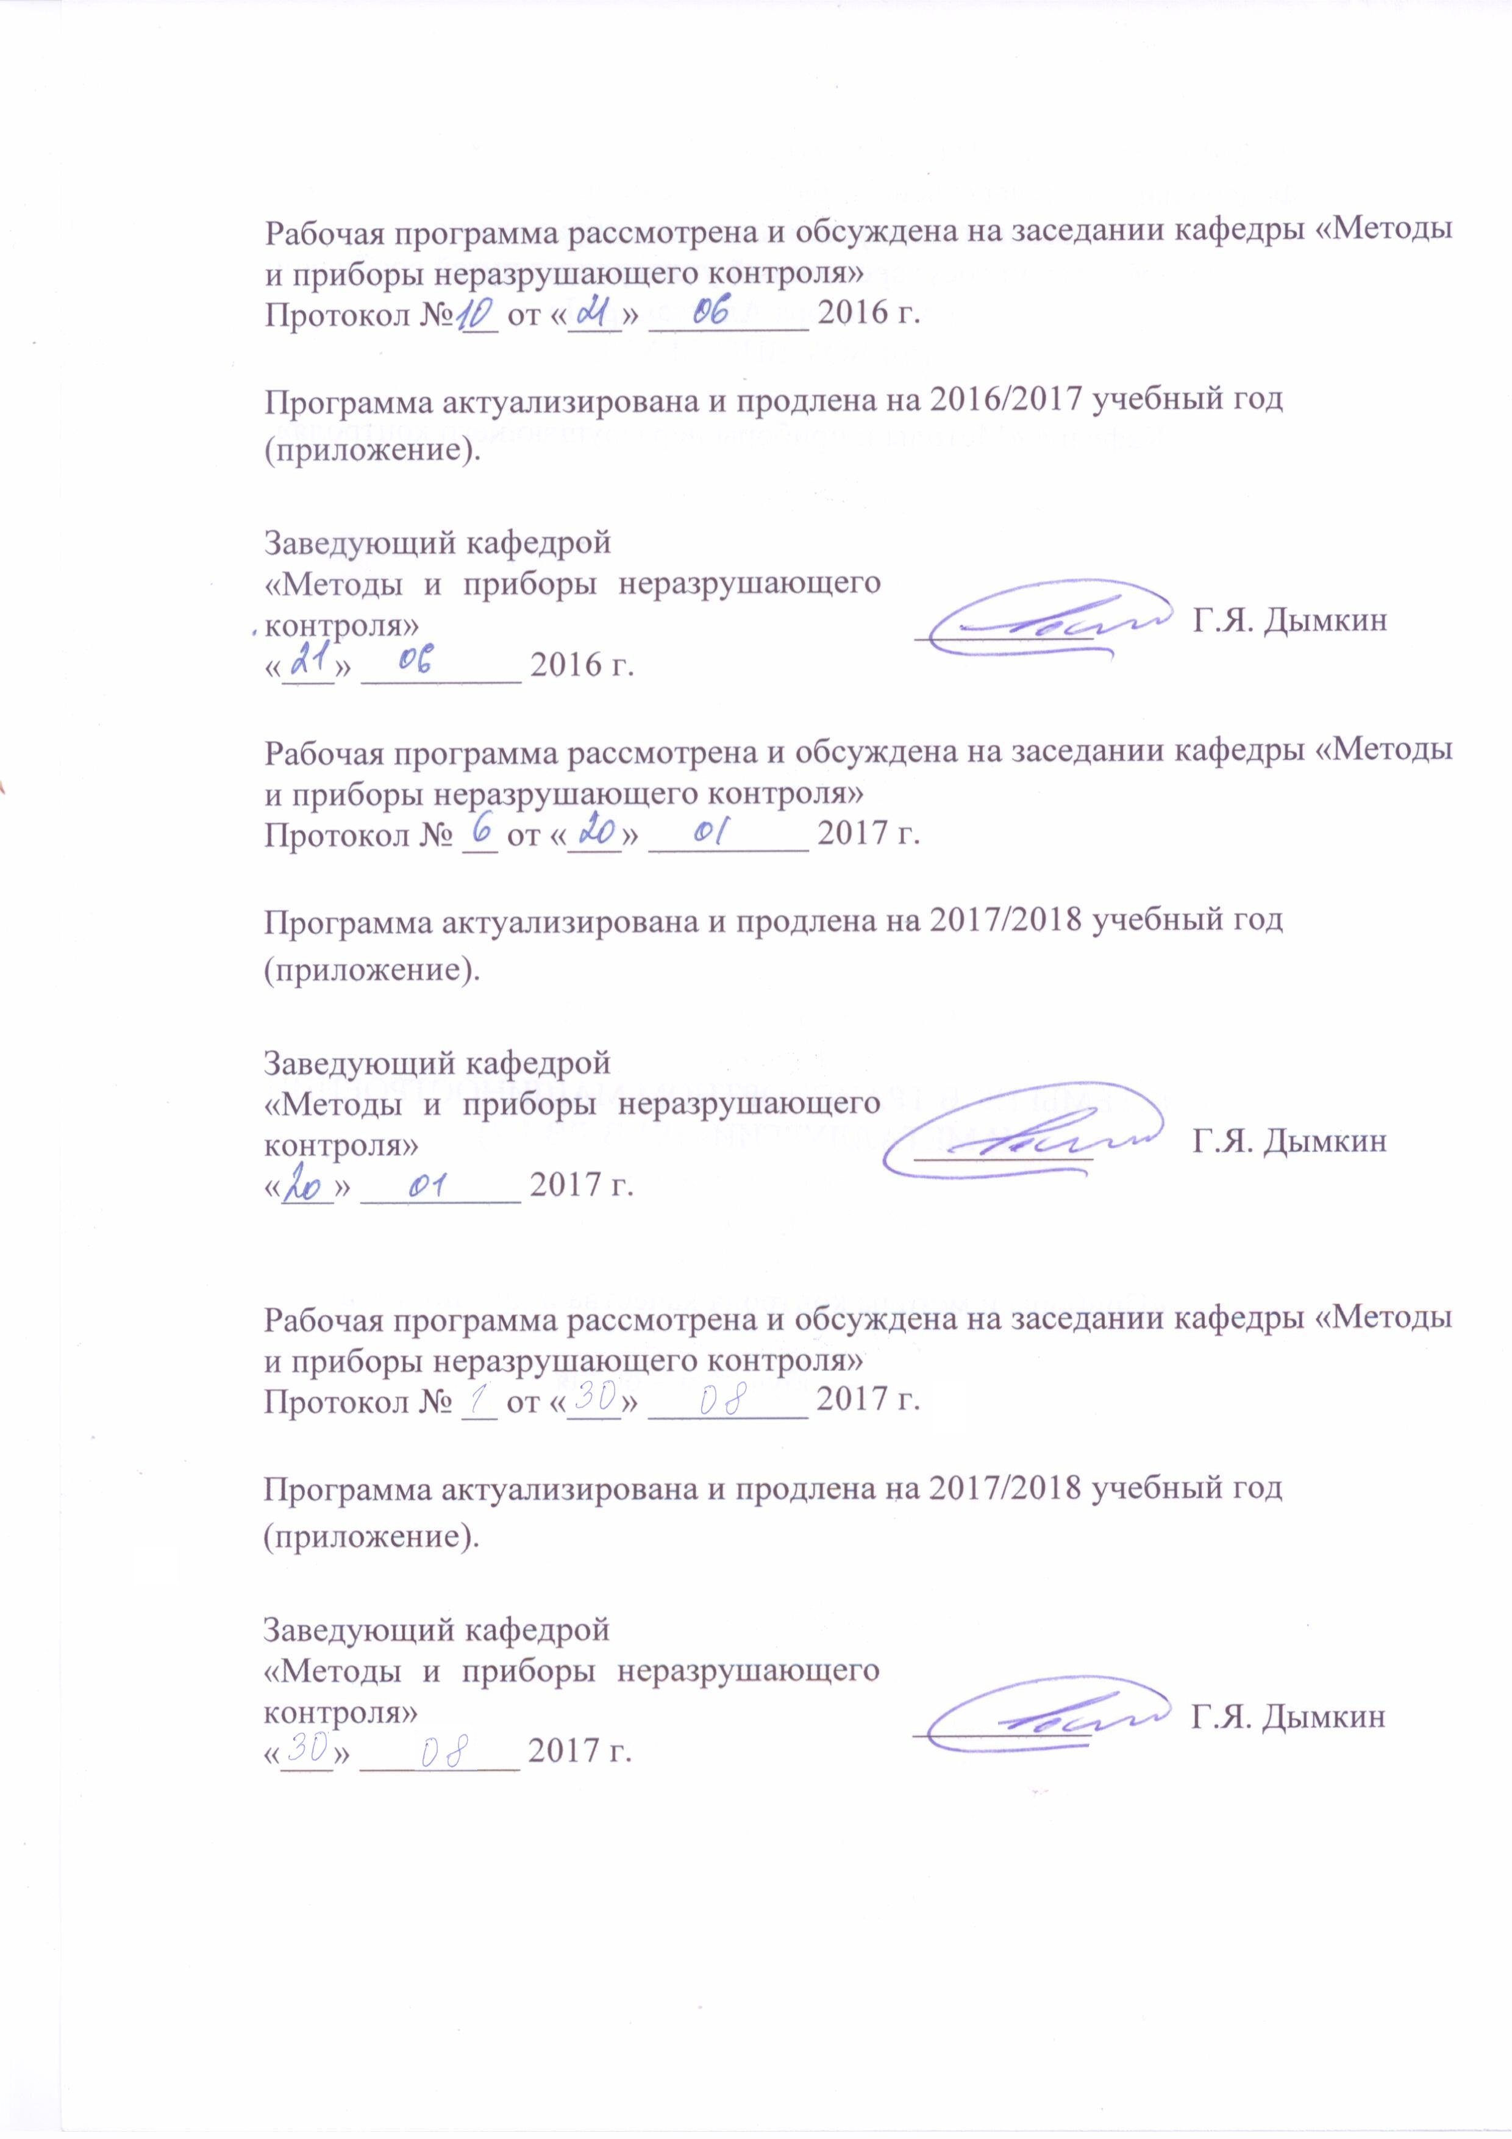
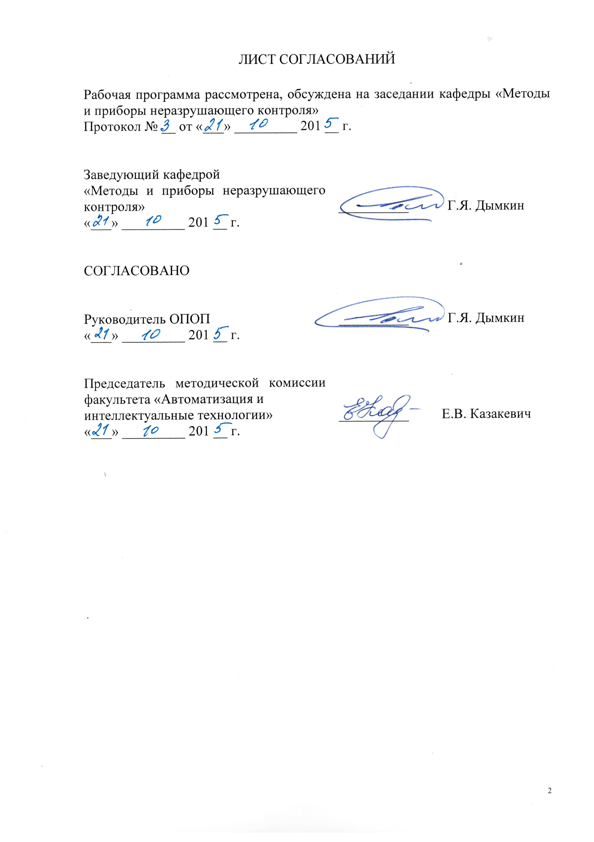

1. Цели и задачи дисциплины

Рабочая программа составлена в соответствии с ФГОС ВО, утвержденным «03» сентября 2015 г., приказ № 959 по направлению 12.03.01 «Приборостроение», по дисциплине «Волны в упругих средах».
Целью изучения дисциплины «Волны в упругих средах» является ознакомление студентов с физическими явлениями, лежащими в основе ультразвуковой дефектоскопии и методических приемов контроля, реализуемых в современной дефектоскопической аппаратуре.
Для достижения поставленной цели решаются следующие задачи:
- изучение основных уравнений и закономерностей распространения упругих волн в различных средах;
- изучение явлений отражения, преломления и распространения волн на границах раздела сред;
- изучение закономерностей распространения волн в неоднородных и ограниченных средах;
- знакомство с излучением и приемом акустических волн;
- изучение основных закономерностей рассеяния и дифракции упругих волн на неоднородностях среды.

2. Перечень планируемых результатов обучения по дисциплине, соотнесенных с планируемыми результатами освоения основной профессиональной образовательной программы

Планируемыми результатами обучения по дисциплине являются: приобретение знаний, умений, навыков и/или опыта деятельности.
В результате освоения дисциплины обучающийся должен:
ЗНАТЬ:
- основные законы и соотношения теорий возбуждения и распространения упругих волн в безграничных средах;
- основные законы и соотношения теорий возбуждения и распространения упругих волн на поверхностях раздела сред;
- общие закономерности взаимодействия упругих волн с неоднородностями среды, возможности использования акустических волн в технике;
- общие характеристики акустических полей в полубезграничных и ограниченных средах, волноводах.
УМЕТЬ:
- применять основные соотношения акустики твердых сред к решению прикладных задач;
- использовать стандартную терминологию и единицы измерения физических величин при расчете параметров акустических волн;
- использовать стандартную терминологию и единицы измерения физических величин при анализе процессов отражения и преломления на границах раздела сред;
- использовать стандартную терминологию и единицы измерения физических величин при анализе полей электроакустических преобразователей.
ВЛАДЕТЬ:
- понятийным аппаратом теории акустики;
- навыками расчета и измерения основных характеристик упругих волн и акустических полей.

Приобретенные знания, умения, навыки и/или опыт деятельности, характеризующие формирование компетенций, осваиваемые в данной дисциплине, позволяют решать профессиональные задачи, приведенные в соответствующем перечне по видам профессиональной деятельности в п. 2.4 основной профессиональной образовательной программы (ОПОП).

Изучение дисциплины направлено на формирование следующих общепрофессиональных компетенций (ОПК):
- способностью выявлять естественно-научную сущность проблем, возникающих в ходе профессиональной деятельности, привлекать для их решения физико-математический аппарат (ОПК-3);
- способностью обрабатывать и представлять данные экспериментальных исследований (ОПК-5).
Изучение дисциплины направлено на формирование следующих профессиональных компетенций (ПК), соответствующих видам профессиональной деятельности, на которые ориентирована программа бакалавриата:
научно-исследовательская деятельность:
- способность к проведению измерений и исследований различных объектов по заданной методике (ПК-3).
Область профессиональной деятельности обучающихся, освоивших данную дисциплину, приведена в п. 2.1 ОПОП.
Объекты профессиональной деятельности обучающихся, освоивших данную дисциплину, приведены в п. 2.2 ОПОП.

3. Место дисциплины в структуре основной профессиональной
образовательной программы

Дисциплина «Волны в упругих средах» (Б1.В.ОД.5) относится к вариативной части и является обязательной дисциплиной.

4. Объем дисциплины и виды учебной работы

Вид учебной работы | Всего часов | Семестр
Вид учебной работы | Всего часов | 3 | 4
Контактная работа (по видам учебных занятий) | 102 | 54 | 48
В том числе:
- лекции (Л) | 34 | 18 | 16
- практические занятия (ПЗ) | 52 | 36 | 16
- лабораторные работы (ЛР) | 16 |  | 16
Самостоятельная работа (СРС) (всего) | 123 | 90 | 33
Контроль | 27 |  | 27
Форма контроля знаний | З, Э | З | Э
Общая трудоемкость: час / з.е. | 252/7 | 144/4 | 108/3

5. Содержание и структура дисциплины

5.1 Содержание дисциплины

№  п/п | Наименование раздела дисциплины | Содержание раздела
1 | Основные уравнения и закономерности распространения акустических волн | Деформации и напряжения в твердых средах. Уравнения механики сплошных сред. Волновое уравнение. Акустическое поле. Простейшие типы волн. Скорость распространения и поляризация. Волновой фронт, волновой вектор. Плоские, цилиндрические и сферические волны; изменение амплитудных и энергетических характеристик с расстоянием. Суперпозиция волн. Спектральное представление во временной и пространственной областях; ряд и интеграл Фурье. Распространение акустического импульса. Групповая скорость, ее физический смысл.
2 | Отражение, преломление и распространение упругих волн на границах раздела сред | Граничные условия. Методы решения граничных задач. Трансформация волн. Закон Снеллиуса. Отражение поперечных и продольных волн от свободной границы твердой среды. Явление незеркального отражения. Углы обмена, поляризация. Отражение и прохождение волн через границу раздела твердых сред при наличии жидкостной прослойки. Критические углы. Неоднородные волны. Зеркальное и диффузное отражение. Поверхностные волны Рэлея; скорость распространения и кинематика движений. Волны на криволинейных поверхностях.
3 | Волны в неоднородных и ограниченных средах | Затухание упругих волн. Физические механизмы и основные закономерности. Рефракция волн. Интерференционные процессы в ограниченных средах. Нормальные волны в жидком слое; дисперсионное уравнение. Волноводное распространение в пластинах и стержнях; симметричные и антисимметричные моды колебаний.
4 | Излучение и прием акустических волн | Поле точечного источника. Излучение упругих волн поверхностными силами. Методы возбуждения различных типов волн. Поле поршневого излучателя. Ближняя зона. Дальняя зона. Диаграмма направленности. Поле наклонных преобразователей. Понятие о мнимом излучателе. Диаграммы направленности объемных и поверхностных волн. Приближенный расчет и аппроксимация диаграмм направленности.
5 | Основные закономерности рассеяния и дифракции упругих волн на неоднородностях среды | Рассеяние ультразвука малым плоским дефектом. Расчет в лучевом и энергетическом приближении. Механизмы дифракции на округлых и плоскостных дефектах.

5.2 Разделы дисциплины и виды занятий

№ п/п | Наименование разделов  дисциплины | Л | ПЗ | ЛР | СРС
1 | Основные уравнения и закономерности распространения акустических волн | 8 | 8 | 4 | 25
2 | Отражение, преломление и распространение упругих волн на границах раздела сред | 6 | 24 | 8 | 25
3 | Волны в неоднородных и ограниченных средах | 8 | 14 |  | 25
4 | Излучение и прием акустических волн | 8 | 6 | 4 | 25
5 | Основные закономерности рассеяния и дифракции упругих волн на неоднородностях среды | 4 |  |  | 23
 | Итого | 34 | 52 | 16 | 123

6. Перечень учебно-методического обеспечения для самостоятельной
работы обучающихся по дисциплине

№  п/п | Наименование раздела | Перечень учебно-методического обеспечения
1 | Основные уравнения и закономерности распространения акустических волн | - Дымкин Г.Я., Р.С. Коновалов, В.Н. Коншина. Волны в упругих средах. Часть 1. Учебное пособие. - СПб: ПГУПС, 2015. - 70 с.;  - Алешин, Н.П. Физические методы неразрушающего контроля сварных соединений [Электронный ресурс] : учебное пособие. — Электрон. дан. — М. : Машиностроение, 2013. — 576 с. — Режим доступа: http://e.lanbook.com/books/element.php?pl1_id=63211 — Загл. с экрана.
2 | Отражение, преломление и распространение упругих волн на границах раздела сред
3 | Волны в неоднородных и ограниченных средах
4 | Излучение и прием акустических волн
5 | Основные закономерности рассеяния и дифракции упругих волн на неоднородностях среды

7. Фонд оценочных средств для проведения текущего контроля успеваемости и промежуточной аттестации обучающихся по дисциплине

Фонд оценочных средств по дисциплине является неотъемлемой частью рабочей программы и представлен отдельным документом, рассмотренным на заседании кафедры и утвержденным заведующим кафедрой.

8. Перечень основной и дополнительной учебной литературы, нормативно-правовой документации и других изданий, необходимых для освоения дисциплины

8.1 Перечень основной учебной литературы, необходимой для освоения дисциплины
- Дымкин Г.Я., Р.С. Коновалов, В.Н. Коншина. Волны в упругих средах. Часть 1. Учебное пособие. - СПб: ПГУПС, 2015. - 70 с.;
- Алешин, Н.П. Физические методы неразрушающего контроля сварных соединений [Электронный ресурс] : учебное пособие. — Электрон. дан. — М. : Машиностроение, 2013. — 576 с. — Режим доступа: http://e.lanbook.com/books/element.php?pl1_id=63211 — Загл. с экрана.

8.2 Перечень дополнительной учебной литературы, необходимой для освоения дисциплины
- Е.Ф. Кретов. Ультразвуковая дефектоскопия в энергомашиностроении. Санкт-Петербург: Издательство «Радиоавионика», 1995, 327с.

8.3 Перечень нормативно-правовой документации, необходимой для освоения дисциплины
При освоении данной дисциплины нормативно-правовая документация не используется.

8.4 Другие издания, необходимые для освоения дисциплины
- Ермолов И.Н. Теория и практика ультразвукового контроля. -М.: Машиностроение, 1981. - 240 с.
- Бреховских Л.М. Волны в слоистых средах. - М.: Изд. АН СССР, 1957. - 502 с.
- Методы акустического контроля металлов/Под ред. Н.П.Алешина. - М.: Машиностроение, 1989. - 456 с.

9. Перечень ресурсов информационно-телекоммуникационной сети «Интернет», необходимых для освоения дисциплины

- Сервер «Неразрушающий контроль в России» [Электронный ресурс] – Режим доступа http://www.ndt.ru/, свободный;
- Промышленный портал Complexdoc [Электронный ресурс] - Режим доступа: http://www.complexdoc.ru/, свободный.

10. Методические указания для обучающихся по освоению дисциплины

Порядок изучения дисциплины следующий:
- Освоение разделов дисциплины производится в порядке, приведенном в разделе 5 «Содержание и структура дисциплины». Обучающийся должен освоить все разделы дисциплины с помощью учебно-методического обеспечения, приведенного в разделах 6, 8 и 9 рабочей программы.
- Для формирования компетенций обучающийся должен представить выполненные типовые контрольные задания или иные материалы, необходимые для оценки знаний, умений, навыков и (или) опыта деятельности, предусмотренные текущим контролем (см. фонд оценочных средств по дисциплине).
- По итогам текущего контроля по дисциплине, обучающийся должен пройти промежуточную аттестацию (см. фонд оценочных средств по дисциплине).

11. Перечень информационных технологий, используемых при осуществлении образовательного процесса по дисциплине, включая перечень программного обеспечения и информационных справочных систем
Перечень информационных технологий, используемых при осуществлении образовательного процесса по дисциплине:
- технические средства (персональные компьютеры, проектор, акустическая система);
- методы обучения с использованием информационных технологий (компьютерное тестирование, демонстрация мультимедийных материалов, компьютерный лабораторный практикум);
- электронная информационно образовательная среда Петербургского государственного университета путей сообщения Императора Александра I [Электронный ресурс]. Режим доступа: http://sdo.pgups.ru.
Дисциплина обеспечена необходимым комплектом лицензионного программного обеспечения: операционная система Windows, МS Office/.

12. Описание материально-технической базы, необходимой для осуществления образовательного процесса по дисциплине

Материально-техническая база обеспечивает проведение всех видов учебных занятий, предусмотренных учебным планом по направлению «Приборостроение» и соответствует действующим санитарным и противопожарным нормам и правилам.
Она содержит: специальные помещения, которые представляют собой учебные аудитории для проведения занятий, указанных в разделе 4, групповых и индивидуальных консультаций, текущего контроля и промежуточной аттестации, а также, помещения для самостоятельной работы обучающихся (4.108-1, 4.108-2а, 4.108-2б, 4-108.3), оснащенные компьютерной техникой с возможностью подключения к сети Интернет и обеспечением доступа в электронную информационно-образовательную среду sdo.pgups.ru, помещения для хранения и профилактического обслуживания учебного оборудования. Специальные помещения укомплектованы специализированной мебелью и техническими средствами обучения, служащими для представления учебной информации большой аудитории (настенным экраном с дистанционным управлением, маркерной доской, мультимедийным проектором). Для проведения занятий используются наборы демонстрационного оборудования в ви-

